Αγκαλιά...ζωγράφισε την αγαπημένη σου με τα χρώματα και τα σχέδια που θέλεις.
 |  | 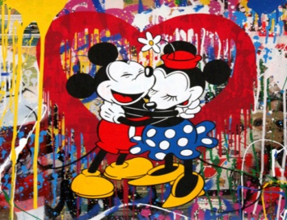 | 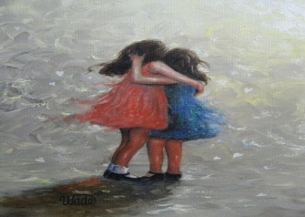

Όνομα:....................................................................................................................

